# Dependencias:

Ninguna

# Acceso:

Desde la pantalla principal de la administración de bodegas

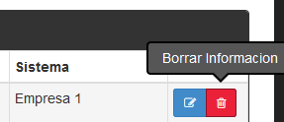

# Uso:

Se debe presionar el botón Borrar Información de la seleccionada, luego aparecerá un cuadro de confirmación, después de aceptar serán borrados los datos de la bodega seleccionada, tener en cuenta que esta bodega puede que tenga movimientos de materiales.

# Precauciones:

Verificar movimientos de materiales antes de borrar la bodega.